Планируется обновить программу сотрудничества ЦАО Москвы и Якутска
06.09.2017
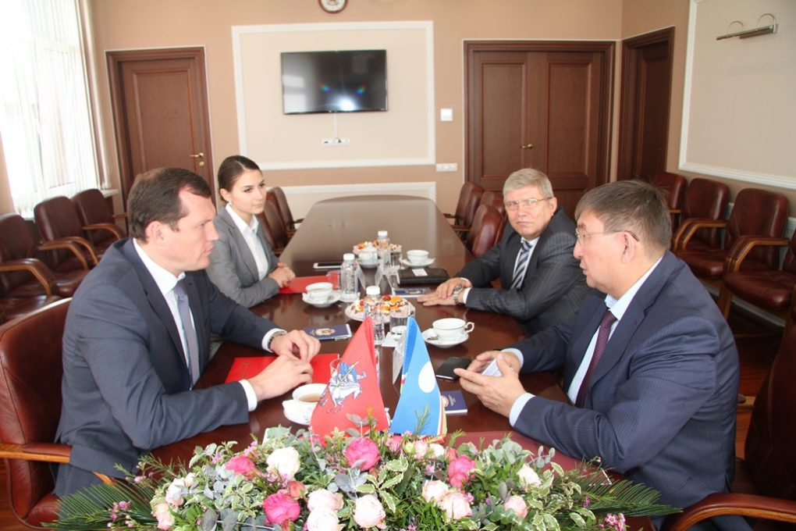
Новая программа может быть подписана в декабре этого года в рамках Дней Республики Саха (Якутия) в Москве.
Автором инициативы обновленной программы выступил Юрий Куприянов, постоянный представитель Республики Саха (Якутия) при Президенте России. Префект ЦАО Москвы Владимир Говердовский поддержал инициативу, которая прозвучала на встрече участников сотрудничества.
Партнерские отношения между Центральным административным округом Москвы и Якутском установились в 1998 году. За годы сотрудничества стороны вели обмен опытом управления и развивали связи в сфере культуры и торговли, говорится в сообщении пресс-службы префектуры ЦАО столицы.

Адрес страницы: http://arbat.mos.ru/presscenter/news/detail/6838413.html
Управа района Арбат города Москвы

